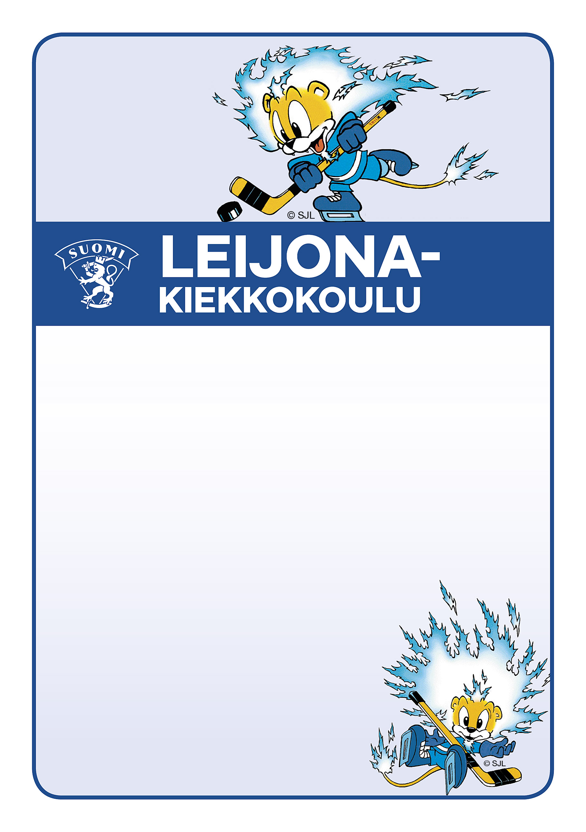
TIEDOTE 7.1.2019

Sisu Hockey Hämeenlinna ry:n
Leijona-kiekkokoulu
Varhaiskasvatuksen Leijona-kiekkokoulussa liikutaan leikkien koulutettujen ohjaajien opastamana. Harjoitteet mukautetaan lapsen ikä- ja taitotasoa vastaaviksi, minkä ansiosta lapsi kokee onnistumisen elämyksiä.
Tänä vuonna Leijona-kiekkokoulu muodostaa Suomen suurimman lasten jääkiekkojoukkueen, jossa ovat mukana junioriseurat ympäri maan.
Sisu Hockeyn Leijonakoulussa vastuuohjaajana toimii seuran valmennuspäällikkö Pekka Pohjanvirta. Koulutuksen saaneilla ohjaajilla on käytössään Leijona-kiekkokoulua varten kehitetyt valmiit liikuntatapahtumat taidoiltaan eritasoisille lapsille.
Sisun Leijona-kiekkokoulu harjoittelee kevätkaudella tammikuun alusta maaliskuun loppuun kaksi kertaa viikossa: ma klo 18.15-19.05 ja la 10.00-10.50.
Hinta on 100 € eli 4 €/harjoituskerta.

Leijona-kiekkokoulu
alkaa 5.1.2019 kello 10.00–10.50

Jääliikuntakeskus Hakiolla
(os. Kiekkoritarinkuja 5, 13130 HML)
Lisätiedot ja ilmoittautuminen:
Sisu Hockey Hämeenlinna ry
Outi Pohjanvirta p. 045-1531 340
Lisätiedot ja ilmoittautuminen: www.sisuhockey.fi

